AQS使用了模板方法模式，自定义同步器时需要重写下面几个AQS提供的模板方法：
源码系列：
https://www.cnblogs.com/tong-yuan/p/11614755.html

isHeldExclusively()//该线程是否正在独占资源。只有用到condition才需要去实现它。
tryAcquire(int)//独占方式。尝试获取资源，成功则返回true，失败则返回false。
tryRelease(int)//独占方式。尝试释放资源，成功则返回true，失败则返回false。
tryAcquireShared(int)//共享方式。尝试获取资源。负数表示失败；0表示成功，但没有剩余可用资源；正数表示成功，且有剩余资源。
tryReleaseShared(int)//共享方式。尝试释放资源，成功则返回true，失败则返回false。

默认情况下，每个方法都抛出 UnsupportedOperationException。 这些方法的实现必须是内部线程安全的，并且通常应该简短而不是阻塞。AQS类中的其他方法都是final ，所以无法被其他类使用，只有这几个方法可以被其他类使用。

以ReentrantLock为例，state初始化为0，表示未锁定状态。A线程lock()时，会调用tryAcquire()独占该锁并将state+1。此后，其他线程再tryAcquire()时就会失败，直到A线程unlock()到state=0（即释放锁）为止，其它线程才有机会获取该锁。当然，释放锁之前，A线程自己是可以重复获取此锁的（state会累加），这就是可重入的概念。但要注意，获取多少次就要释放多么次，这样才能保证state是能回到零态的。

以CountDownLatch以例，任务分为N个子线程去执行，state也初始化为N（注意N要与线程个数一致）。这N个子线程是并行执行的，每个子线程执行完后countDown()一次，state会CAS(Compare and Swap)减1。等到所有子线程都执行完后(即state=0)，会unpark()主调用线程，然后主调用线程就会从await()函数返回，继续后余动作。

一般来说，自定义同步器要么是独占方法，要么是共享方式，他们也只需实现tryAcquire-tryRelease、tryAcquireShared-tryReleaseShared中的一种即可。但AQS也支持自定义同步器同时实现独占和共享两种方式，如ReentrantReadWriteLock。

推荐两篇 AQS 原理和相关源码分析的文章：
http://www.cnblogs.com/waterystone/p/4920797.html
https://www.cnblogs.com/chengxiao/archive/2017/07/24/7141160.html

Semaphore(信号量)
synchronized 和 ReentrantLock 都是一次只允许一个线程访问某个资源，Semaphore(信号量)可以指定多个线程同时访问某个资源。示例代码如下：
public class SemaphoreExample1 {
// 请求的数量
private static final int threadCount = 550;
public static void main(String[] args) throws InterruptedException {
// 创建一个具有固定线程数量的线程池对象（如果这里线程池的线程数量给太少的话你会发现执行的很慢）
ExecutorService threadPool = Executors.newFixedThreadPool(300);
// 一次只能允许执行的线程数量。
final Semaphore semaphore = new Semaphore(20);
for (int i = 0; i < threadCount; i++) {
final int threadnum = i;
threadPool.execute(() -> {// Lambda 表达式的运用
try {
semaphore.acquire();// 获取一个许可，所以可运行线程数量为20/1=20
test(threadnum);
semaphore.release();// 释放一个许可
} catch (InterruptedException e) {
// TODO Auto-generated catch block
e.printStackTrace();
}
});
}
threadPool.shutdown();
System.out.println("finish");
}
public static void test(int threadnum) throws InterruptedException {
Thread.sleep(1000);// 模拟请求的耗时操作
System.out.println("threadnum:" + threadnum);
Thread.sleep(1000);// 模拟请求的耗时操作
}
}
执行 acquire 方法阻塞，直到有一个许可证可以获得然后拿走一个许可证；每个 release 方法增加一个许可证，这可能会释放一个阻塞的acquire方法。然而，其实并没有实际的许可证这个对象，Semaphore只是维持了一个可获得许可证的数量。 Semaphore经常用于限制获取某种资源的线程数量。
当然一次也可以一次拿取和释放多个许可，不过一般没有必要这样做：
semaphore.acquire(5);// 获取5个许可，所以可运行线程数量为20/5=4
test(threadnum);
semaphore.release(5);// 获取5个许可，所以可运行线程数量为20/5=4
除了 acquire方法之外，另一个比较常用的与之对应的方法是tryAcquire方法，该方法如果获取不到许可就立即返回false。

Semaphore 有两种模式，公平模式和非公平模式

公平模式： 调用acquire的顺序就是获取许可证的顺序，遵循FIFO；
非公平模式： 抢占式的。

Semaphore 对应的两个构造方法如下
public Semaphore(int permits) {
sync = new NonfairSync(permits);
}
public Semaphore(int permits, boolean fair) {
sync = fair ? new FairSync(permits) : new NonfairSync(permits);
}
这两个构造方法，都必须提供许可的数量，第二个构造方法可以指定是公平模式还是非公平模式，默认非公平模式。
由于篇幅问题，如果对 Semaphore 源码感兴趣的朋友可以看下面这篇文章：

https://blog.csdn.net/qq_19431333/article/details/70212663

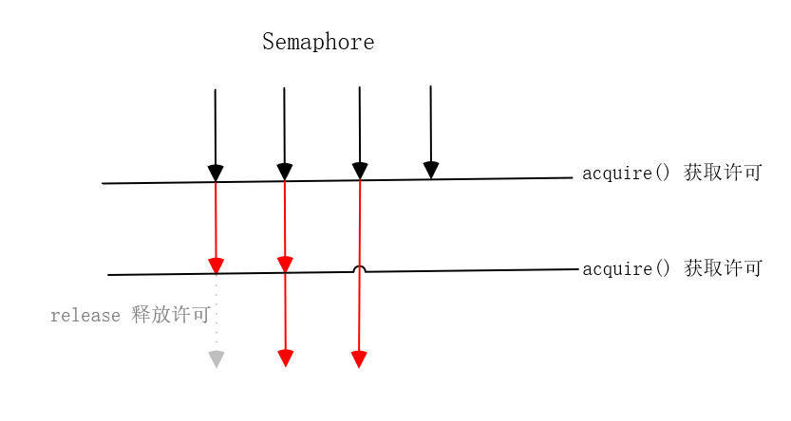

注意：
Semaphore的许可并不是固定的，你在没有获取打许可也可以release。那么许可的总量会增加。

ReentrantReadWriteLock
我们以前理解的锁，基本都是排他锁，也就是这些锁在同一时刻只允许一个线程进行访问，而读写锁维护了一对锁，一个 读锁、一个写锁; 读锁在同一时刻可以允许多个线程访问（共享锁），但是在写锁的时候，所有的读线程和其他写线程都会被阻塞。
一般情况下，读写锁的性能都会比排它锁好，因为大多数场景读是多于写的。在读多于写的情况下，读写锁能够提供比排它锁更好的并发性和吞吐量。
public class LockDemo {
static Map<String,Object> cacheMap=new HashMap<>();
static ReentrantReadWriteLock rwl=new ReentrantReadWriteLock();
static Lock read=rwl.readLock();
static Lock write=rwl.writeLock();
public static final Object get(String key) {
System.out.println("开始读取数据");
read.lock(); //读锁
try {
return cacheMap.get(key);
}finally {
read.unlock();
}
}
public static final Object put(String key,Object value){
write.lock();
System.out.println("开始写数据");
try{
return cacheMap.put(key,value);
}finally {
write.unlock();
}
}
}

CountDownLatch （倒计时器）
CountDownLatch是一个同步工具类，用来协调多个线程之间的同步。这个工具通常用来控制线程等待，它可以让某一个线程等待直到倒计时结束，再开始执行。

CountDownLatch 的两种典型用法
①某一线程在开始运行前等待n个线程执行完毕。将 CountDownLatch 的计数器初始化为n ：new CountDownLatch(n)，每当一个任务线程执行完毕，就将计数器减1 countdownlatch.countDown()，当计数器的值变为0时，在CountDownLatch上 await() 的线程就会被唤醒。一个典型应用场景就是启动一个服务时，主线程需要等待多个组件加载完毕，之后再继续执行。
②实现多个线程开始执行任务的最大并行性。注意是并行性，不是并发，强调的是多个线程在某一时刻同时开始执行。类似于赛跑，将多个线程放到起点，等待发令枪响，然后同时开跑。做法是初始化一个共享的 CountDownLatch 对象，将其计数器初始化为 1 ：new CountDownLatch(1)，多个线程在开始执行任务前首先 coundownlatch.await()，当主线程调用 countDown() 时，计数器变为0，多个线程同时被唤醒。（主线程的countDown得把握好什么时候countDown，不然会可能其他线程还没ok，你就countDown了）
③和②一样，不过是多个线程中先countdown（），然后再await(),这样可以吗。。

CountDownLatch 的使用示例
public class CountDownLatchExample1 {
// 请求的数量
private static final int threadCount = 550;
public static void main(String[] args) throws InterruptedException {
// 创建一个具有固定线程数量的线程池对象（如果这里线程池的线程数量给太少的话你会发现执行的很慢）
ExecutorService threadPool = Executors.newFixedThreadPool(300);
final CountDownLatch countDownLatch = new CountDownLatch(threadCount);
for (int i = 0; i < threadCount; i++) {
final int threadnum = i;
threadPool.execute(() -> {// Lambda 表达式的运用
try {
test(threadnum);
} catch (InterruptedException e) {
// TODO Auto-generated catch block
e.printStackTrace();
} finally {
countDownLatch.countDown();// 表示一个请求已经被完成
}
});
}
countDownLatch.await();
threadPool.shutdown();
System.out.println("finish");
}
public static void test(int threadnum) throws InterruptedException {
Thread.sleep(1000);// 模拟请求的耗时操作
System.out.println("threadnum:" + threadnum);
Thread.sleep(1000);// 模拟请求的耗时操作
}
}
上面的代码中，我们定义了请求的数量为550，当这550个请求被处理完成之后，才会执行System.out.println("finish");。

CountDownLatch 的不足
CountDownLatch是一次性的，计数器的值只能在构造方法中初始化一次，之后没有任何机制再次对其设置值，当CountDownLatch使用完毕后，它不能再次被使用。

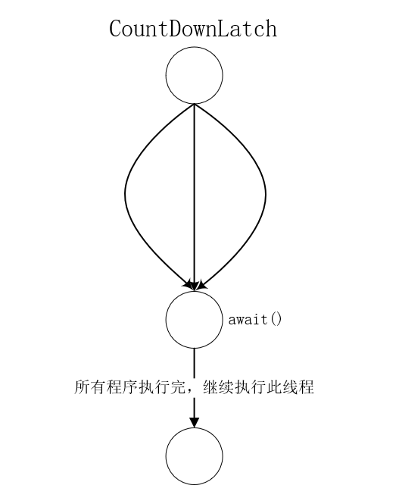

CyclicBarrier(循环栅栏)
CyclicBarrier 和 CountDownLatch 非常类似，它也可以实现线程间的技术等待，但是它的功能比 CountDownLatch 更加复杂和强大。主要应用场景和 CountDownLatch 类似。
CyclicBarrier 的字面意思是可循环使用（Cyclic）的屏障（Barrier）。它要做的事情是，让一组线程到达一个屏障（也可以叫同步点）时被阻塞，直到最后一个线程到达屏障时，屏障才会开门，所有被屏障拦截的线程才会继续干活。CyclicBarrier默认的构造方法是 CyclicBarrier(int parties)，其参数表示屏障拦截的线程数量，每个线程调用await方法告诉 CyclicBarrier 我已经到达了屏障，然后当前线程被阻塞。

CyclicBarrier 的应用场景
CyclicBarrier 可以用于多线程计算数据，最后合并计算结果的应用场景。比如我们用一个Excel保存了用户所有银行流水，每个Sheet保存一个帐户近一年的每笔银行流水，现在需要统计用户的日均银行流水，先用多线程处理每个sheet里的银行流水，都执行完之后，得到每个sheet的日均银行流水，最后，再用barrierAction用这些线程的计算结果，计算出整个Excel的日均银行流水。

CyclicBarrier 的使用示例
public class CyclicBarrierExample2 {
// 请求的数量
private static final int threadCount = 550;
// 需要同步的线程数量
private static final CyclicBarrier cyclicBarrier = new CyclicBarrier(5);
public static void main(String[] args) throws InterruptedException {
// 创建线程池
ExecutorService threadPool = Executors.newFixedThreadPool(10);
for (int i = 0; i < threadCount; i++) {
final int threadNum = i;
Thread.sleep(1000);
threadPool.execute(() -> {
try {
test(threadNum);
} catch (InterruptedException e) {
// TODO Auto-generated catch block
e.printStackTrace();
} catch (BrokenBarrierException e) {
// TODO Auto-generated catch block
e.printStackTrace();
}
});
}
threadPool.shutdown();
}
public static void test(int threadnum) throws InterruptedException, BrokenBarrierException {
System.out.println("threadnum:" + threadnum + "is ready");
try {
cyclicBarrier.await(2000, TimeUnit.MILLISECONDS);
} catch (Exception e) {
System.out.println("-----CyclicBarrierException------");
}
System.out.println("threadnum:" + threadnum + "is finish");
}
}
运行结果，如下：
threadnum:0is ready
threadnum:1is ready
threadnum:2is ready
threadnum:3is ready
threadnum:4is ready
threadnum:4is finish
threadnum:0is finish
threadnum:1is finish
threadnum:2is finish
threadnum:3is finish
threadnum:5is ready
threadnum:6is ready
threadnum:7is ready
threadnum:8is ready
threadnum:9is ready
threadnum:9is finish
threadnum:5is finish
threadnum:8is finish
threadnum:7is finish
threadnum:6is finish
......
可以看到当线程数量也就是请求数量达到我们定义的 5 个的时候， await方法之后的方法才被执行。
另外，CyclicBarrier还提供一个更高级的构造函数CyclicBarrier(int parties, Runnable barrierAction)，用于在线程到达屏障时，优先执行barrierAction，方便处理更复杂的业务场景。示例代码如下：
public class CyclicBarrierExample3 {
// 请求的数量
private static final int threadCount = 550;
// 需要同步的线程数量
private static final CyclicBarrier cyclicBarrier = new CyclicBarrier(5, () -> {
System.out.println("------当线程数达到之后，优先执行------");
});
public static void main(String[] args) throws InterruptedException {
// 创建线程池
ExecutorService threadPool = Executors.newFixedThreadPool(10);
for (int i = 0; i < threadCount; i++) {
final int threadNum = i;
Thread.sleep(1000);
threadPool.execute(() -> {
try {
test(threadNum);
} catch (InterruptedException e) {
// TODO Auto-generated catch block
e.printStackTrace();
} catch (BrokenBarrierException e) {
// TODO Auto-generated catch block
e.printStackTrace();
}
});
}
threadPool.shutdown();
}
public static void test(int threadnum) throws InterruptedException, BrokenBarrierException {
System.out.println("threadnum:" + threadnum + "is ready");
cyclicBarrier.await();
System.out.println("threadnum:" + threadnum + "is finish");
}
}
运行结果，如下：
threadnum:0is ready
threadnum:1is ready
threadnum:2is ready
threadnum:3is ready
threadnum:4is ready
------当线程数达到之后，优先执行------
threadnum:4is finish
threadnum:0is finish
threadnum:2is finish
threadnum:1is finish
threadnum:3is finish
threadnum:5is ready
threadnum:6is ready
threadnum:7is ready
threadnum:8is ready
threadnum:9is ready
------当线程数达到之后，优先执行------
......

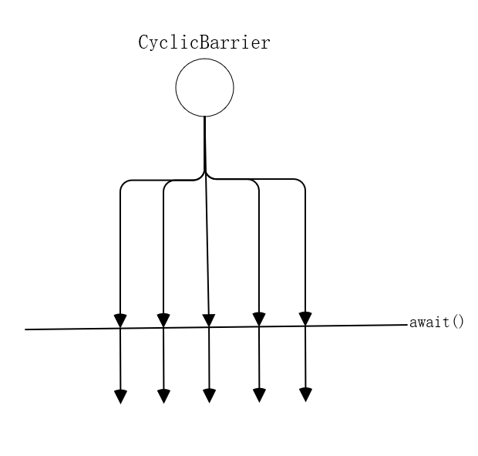
Reset操作可以使得cyclicBarrier重复只用

CyclicBarrier和CountDownLatch的区别
CountDownLatch是计数器，只能使用一次，而CyclicBarrier的计数器提供reset功能，可以多次使用。但是我不那么认为它们之间的区别仅仅就是这么简单的一点。我们来从jdk作者设计的目的来看，javadoc是这么描述它们的：
CountDownLatch: A synchronization aid that allows one or more threads to wait until a set of operations being performed in other threads completes.(CountDownLatch: 一个或者多个线程，等待其他多个线程完成某件事情之后才能执行；)
可以这样理解：有两种线程，一类是事前准备的一些服务线程，一类是做事的线程。
做事的线程要等事前准备的线程准备好，才能开始做事。
CyclicBarrier : A synchronization aid that allows a set of threads to all wait for each other to reach a common barrier point.(CyclicBarrier : 多个线程互相等待，直到到达同一个同步点，再继续一起执行。)
可以这样理解：赛跑，要等所有参赛选手都到齐了，没到齐时，其他先到的选手会先await(),等全到齐了，就开始赛跑了。
应用场景：模拟高并发。

对于CountDownLatch来说，重点是“一个线程（多个线程）等待”，而其他的N个线程在完成“某件事情”之后，可以终止，也可以等待。而对于CyclicBarrier，重点是多个线程，在任意一个线程没有完成，所有的线程都必须等待。
CountDownLatch是计数器，线程完成一个记录一个，只不过计数不是递增而是递减，而CyclicBarrier更像是一个阀门，需要所有线程都到达，阀门才能打开，然后继续执行。

CyclicBarrier和CountDownLatch的区别这部分内容参考了如下两篇文章：
https://blog.csdn.net/u010185262/article/details/54692886
https://blog.csdn.net/tolcf/article/details/50925145?utm_source=blogxgwz0

Phaser 介绍和使用
Phaser（移相器）是 JDK 7 提供的，它的功能是等待所有线程到达之后，才继续或者开始进行新的一组任务。
比如有一个旅行团，我们规定所有成员必须都到达指定地点之后，才能发车去往景点一，到达景点之后可以各自游玩，之后必须全部到达指定地点之后，才能继续发车去往下一个景点，类似这种场景就非常适合使用 Phaser。
Phaser 示例代码如下：
public class Lesson5_6 {
public static void main(String[] args) throws InterruptedException {
Phaser phaser = new MyPhaser();
PhaserWorker[] phaserWorkers = new PhaserWorker[5];
for (int i = 0; i < phaserWorkers.length; i++) {
phaserWorkers[i] = new PhaserWorker(phaser);
// 注册 Phaser 等待的线程数，执行一次等待线程数 +1
phaser.register();
}
for (int i = 0; i < phaserWorkers.length; i++) {
// 执行任务
new Thread(new PhaserWorker(phaser)).start();
}
}
static class PhaserWorker implements Runnable {
private final Phaser phaser;
public PhaserWorker(Phaser phaser) {
this.phaser = phaser;
}
@Override
public void run() {
System.out.println(Thread.currentThread().getName() + " | 到达" );
phaser.arriveAndAwaitAdvance(); // 集合完毕发车
try {
Thread.sleep(new Random().nextInt(5) * 1000);
System.out.println(Thread.currentThread().getName() + " | 到达" );
phaser.arriveAndAwaitAdvance(); // 景点 1 集合完毕发车
Thread.sleep(new Random().nextInt(5) * 1000);
System.out.println(Thread.currentThread().getName() + " | 到达" );
phaser.arriveAndAwaitAdvance(); // 景点 2 集合完毕发车
} catch (InterruptedException e) {
e.printStackTrace();
}
}
}
// Phaser 每个阶段完成之后的事件通知
static class MyPhaser extends Phaser{
@Override
protected boolean onAdvance(int phase, int registeredParties) { // 每个阶段执行完之后的回调
switch (phase) {
case 0:
System.out.println("==== 集合完毕发车 ====");
return false;
case 1:
System.out.println("==== 景点1集合完毕，发车去下一个景点 ====");
return false;
case 2:
System.out.println("==== 景点2集合完毕，发车回家 ====");
return false;
default:
return true;
}
}
}
}
去掉干扰的代码，看这个会好理解很多

public static void main(String[] args) throws InterruptedException {
Phaser phaser = new MyPhaser();
for (int i = 0; i < 5; i++) {
phaser.register();
}
for (int i = 0; i < 5; i++) {
// 执行任务
new Thread(new PhaserWorker(phaser)).start(); //5个线程
}
}
static class PhaserWorker implements Runnable {
private final Phaser phaser;
public PhaserWorker(Phaser phaser) {
this.phaser = phaser;
}
@Override
public void run() {
System.out.println(Thread.currentThread().getName() + " | 到达" );
phaser.arriveAndAwaitAdvance(); // 集合完毕发车
try {
Thread.sleep(new Random().nextInt(5) * 1000);
System.out.println(Thread.currentThread().getName() + " | 到达" );
phaser.arriveAndAwaitAdvance(); // 景点 1 集合完毕发车
Thread.sleep(new Random().nextInt(5) * 1000);
System.out.println(Thread.currentThread().getName() + " | 到达" );
phaser.arriveAndAwaitAdvance(); // 景点 2 集合完毕发车
} catch (InterruptedException e) {
e.printStackTrace();
}
}
}

// Phaser 每个阶段完成之后的事件通知
static class MyPhaser extends Phaser{
@Override
protected boolean onAdvance(int phase, int registeredParties) { // 每个阶段执行完之后的回调
switch (phase) {
case 0:
System.out.println("==== 集合完毕发车 ====");
return false;
case 1:
System.out.println("==== 景点1集合完毕，发车去下一个景点 ====");
return false;
case 2:
System.out.println("==== 景点2集合完毕，发车回家 ====");
return false;
default:
return true;
}
}
}

以上程序执行结果如下：
Thread-0 | 到达
Thread-4 | 到达
Thread-3 | 到达
Thread-1 | 到达
Thread-2 | 到达
==== 集合完毕发车 ====
Thread-0 | 到达
Thread-4 | 到达
Thread-1 | 到达
Thread-3 | 到达
Thread-2 | 到达
==== 景点1集合完毕，发车去下一个景点 ====
Thread-4 | 到达
Thread-3 | 到达
Thread-2 | 到达
Thread-1 | 到达
Thread-0 | 到达
==== 景点2集合完毕，发车回家 ====
执行流程如下图：
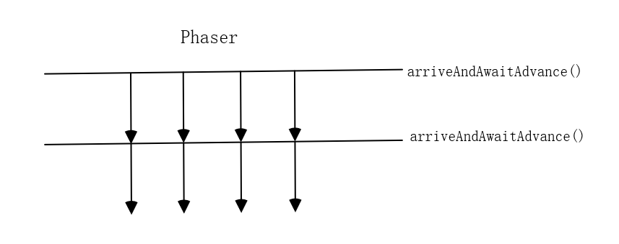

还有ReentrantLock，具体看lock锁文档

相关面试题

1.以下哪个类用于控制某组资源的访问权限？
A：Phaser
B：Semaphore
C：CountDownLatch
D：CyclicBarrier
答：B

2.以下哪个类不能被重用？
A：Phaser
B：Semaphore
C：CountDownLatch
D：CyclicBarrier
答：C

3.以下哪个方法不属于 CountDownLatch 类？
A：await()
B：countDown()
C：getCount()
D：release()
答：D
题目解析：release() 是 Semaphore 的释放许可的方法，CountDownLatch 类并不包含此方法。

4.CyclicBarrier 与 CountDownLatch 有什么区别？
答：CyclicBarrier 与 CountDownLatch 本质上都是依赖 volatile 和 CAS 实现的，它们区别如下：
CountDownLatch 只能使用一次，而 CyclicBarrier 可以使用多次。
CountDownLatch 是手动指定等待一个或多个线程执行完成再执行，而 CyclicBarrier 是 n 个线程相互等待，任何一个线程完成之前，所有的线程都必须等待。

5.以下哪个类不包含 await() 方法？
A：Semaphore
B：CountDownLatch
C：CyclicBarrier
答：A

6.以下程序执行花费了多长时间？
Semaphore semaphore = new Semaphore(2);
ThreadPoolExecutor semaphoreThread = new ThreadPoolExecutor(10, 50, 60, TimeUnit.SECONDS, new LinkedBlockingQueue<>());
for (int i = 0; i < 3; i++) {
semaphoreThread.execute(() -> {
try {
semaphore.release();
System.out.println("Hello");
TimeUnit.SECONDS.sleep(2);
semaphore.acquire();
} catch (InterruptedException e) {
e.printStackTrace();
}
});
}
A：1s 以内
B：2s 以上
答：A
题目解析：循环先执行了 release() 也就是释放许可的方法，因此程序可以一次性执行 3 个线程，同时会在 1s 以内执行完。

解释：
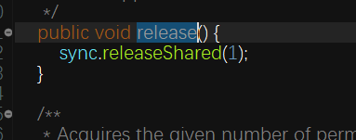
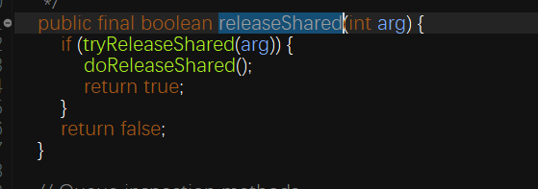
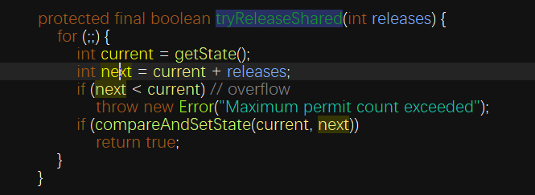
Semaphore的 release中调用了releaseShare，releaseHsared中调用了tryReleaseShared，这个try方法是semaphore重写的，它单纯地对state加。而不会去考虑其他地。

7.Semaphore 有哪些常用的方法？
acquire()：获取一个许可。
release()：释放一个许可。
availablePermits()：当前可用的许可数。
acquire(int n)：获取并使用 n 个许可。
release(int n)：释放 n 个许可。

8.Phaser 常用方法有哪些？
答：常用方法如下：
register()：注册新的参与者到 Phaser
arriveAndAwaitAdvance()：等待其他线程执行
arriveAndDeregister()：注销此线程
forceTermination()：强制 Phaser 进入终止态
isTerminated()：判断 Phaser 是否终止
还有其他方法看下面来链接：
https://blog.csdn.net/u010010428/article/details/52178545

9.以下程序是否可以正常执行？“发车了”打印了多少次？
import java.util.concurrent.*;
public class TestMain {
public static void main(String[] args) {
CyclicBarrier cyclicBarrier = new CyclicBarrier(4, new Runnable() {
@Override
public void run() {
System.out.println("发车了");
}
});
for (int i = 0; i < 4; i++) {
new Thread(new CyclicWorker(cyclicBarrier)).start();
}
}
static class CyclicWorker implements Runnable {
private CyclicBarrier cyclicBarrier;

CyclicWorker(CyclicBarrier cyclicBarrier) {
this.cyclicBarrier = cyclicBarrier;
}
@Override
public void run() {
for (int i = 0; i < 2; i++) {
System.out.println("乘客：" + i);
try {
cyclicBarrier.await();
System.out.println("乘客 II：" + i);
cyclicBarrier.await();
} catch (InterruptedException e) {
e.printStackTrace();
} catch (BrokenBarrierException e) {
e.printStackTrace();
}
}
}
}
}
答：可以正常执行，因为有循环两次，每次循环里面都是两个await()

总结
本文我们介绍了四种比 synchronized 更高级的线程同步类，其中 CountDownLatch、CyclicBarrier、Phaser 功能比较类似都是实现线程间的等待，只是它们的侧重点有所不同，其中 CountDownLatch 一般用于等待一个或多个线程执行完，才执行当前线程，并且 CountDownLatch 不能重复使用；CyclicBarrier 用于等待一组线程资源都进入屏障点再共同执行；Phaser 是 JDK 7 提供的功能更加强大和更加灵活的线程辅助工具，等待所有线程达到之后，继续或开始新的一组任务，Phaser 提供了动态增加和消除线程同步个数功能。而 Semaphore 提供的功能更像锁，用于控制一组资源的访问权限。

